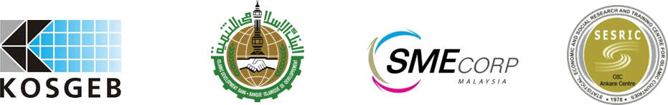

ATELIER SUR

RENFORCEMENT DE LA COMPETITIVITE DES PETITES ET

MOYENNES ENTREPRISES DANS LES ÉTATS MEMBRES DE L'OCI

Hôtel Hilton Ankara
Ankara, 12-14 Juin 2012
FORMUNLAIRE D’INSCRIPTION
(Prière de remplir ce formulaire en lettres capitales et de renvoyer un exemplaire à:
training@sesric.org et/ou fax: +90 (312) 467 34 58
Au plus tard le 15 Mai 2012)

Pays / Institution:
Nom de Famille:
Prénom:
Position:
Téléphone:
E-mail:
Fax:
Téléphone Portable:
Détails de l’Arrivée |  |  | Détails du Départ
Date | Heure | Vol No | Date | Heure | Vol No
Planning de vol:

Date: Signature:

